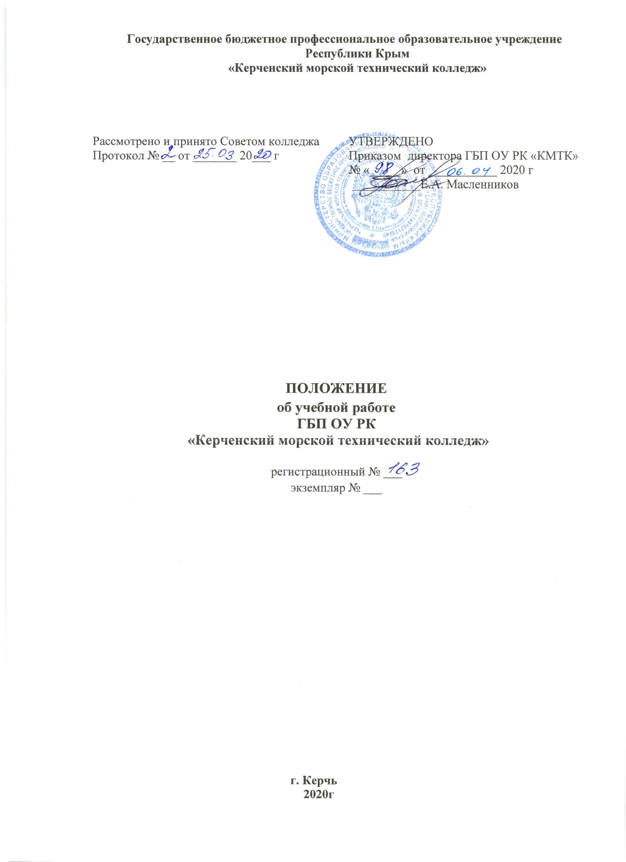
Государственное бюджетное профессиональное образовательное учреждение
Республики Крым
«Керченский морской технический колледж»

Рассмотрено и принято Советом колледжа  Протокол № __ от _______ 20___ г | УТВЕРЖДЕНО  Приказом директора ГБП ОУ РК «КМТК»  № «_____» от ___________ 2020 г  ___________Е.А. Масленников

ПОЛОЖЕНИЕ
об учебной работе
ГБП ОУ РК
«Керченский морской технический колледж»

регистрационный № ___
экземпляр № ___

г. Керчь
2020г
СОДЕРЖАНИЕ

1. | ОБЩИЕ ПОЛОЖЕНИЯ…………………………………………………………. | 3
2. | ЦЕЛИ И ЗАДАЧИ................................................................................................... | 4
3. | СТРУКТУРА И УПРАВЛЕНИЕ............................................................................ | 5
4. | ФУНКЦИИ.............................................................................................................. | 5
5. | ПРАВА …………………………............................................................................ | 6
6. | ОТВЕТСВЕННОСТЬ.............................................................................................. | 7
7. | ВЗАИМООТНОШЕНИЯ........................................................................................ | 8
8. | ОРГАНИЗАЦИЯ ОБЕСПЕЧЕНИЯ ПОДРАЗДЕЛЕНИЯ.................................. | 8
9. | МАТРИЦА РАСПРЕДЕЛЕНИЯ ПОЛНОМОЧИЙ.............................................. | 9
 | ЛИСТ ОЗНАКОМЛЕНИЯ ПЕРСОНАЛА…………………………………….... | 11
 | ЛИСТ РАССЫЛКИ………………………………………………………………. | 12
 | ЛИСТ ИЗМЕНЕНИЙ, ДОПОЛНЕНИЙ И РЕВИЗИЙ ДОКУМЕНТА………... | 13

ОБЩИЕ ПОЛОЖЕННЯ
  - Настоящее Положение регламентирует деятельность по учебной работе в ГБП ОУ РК «Керченский морской технический колледж» (далее – Колледж).
  - Общее руководство учебной работой осуществляет заместитель директора по учебной работе (далее – зам. директора по УР), который назначается приказом директора Колледжа.
  - Работники, деятельность которых направлена на реализацию учебной работы, назначаются приказом директора Колледжа по представлению зам. директора по УР.
  - На время отсутствия зам. директора по УР (отпуск, болезнь, командировка и пр.) его должностные обязанности исполняет работник, назначаемый в установленном порядке, который приобретает соответствующие права и несет ответственность за неисполнение или ненадлежащее исполнение обязанностей, возложенных на него в связи с замещением.
  - Деятельность, направленная на реализацию учебной работы, осуществляется в соответствии с планом работы на год, утвержденным директором колледжа.
  - Нормативные документы, регламентирующие работу работников, деятельность которых направлена на реализацию учебной работы:
- Конституция Российской Федерации;
- Постановления Правительства Российской Федерации;
- Федеральный закон от 29.12.2012 года №273-ФЗ «Об образовании в Российской Федерации» (с изменениями и дополнениями);
- Приказ Минобрнауки России от 14.06.2013 № 464 "Об утверждении Порядка организации и осуществления образовательной деятельности по образовательным программам среднего профессионального образования" (с изменениями и дополнениями);
- Приказ Минобрнауки России от 16.08.2013 № 968 "Об утверждении Порядка проведения государственной итоговой аттестации по образовательным программам среднего профессионального образования" (с изменениями и дополнениями);
- Приказ Минобрнауки России от 29.10.2013 № 1199 «Об утверждении перечней профессий и специальностей среднего профессионального образования» (с изменениями и дополнениями);
- Приказ Минтранса РФ от 15 марта 2012г. № 62 «Об утверждении положения о дипломировании членов экипажей морских судов» (с изменениями и дополнениями);
- Международной конвенцией о подготовке и дипломировании моряков и несении вахты 1978 года (ПДНВ-78) с поправками;
- Федеральные государственные образовательные стандарта по направлениям подготовки, реализуемым в колледже;
- ISO 9001:2015 «Межгосударственный стандарт. Системы менеджмента качества. Требования»;
- ISO 9000:2015 «Межгосударственный стандарт. Системы менеджмента качества. Основные положения и словарь»;
- ГОСТ Р ИСО 31000-2010 Менеджмент риска – Принципы и руководящие указания;
- Указы Президента и другие нормативно-правовые акты Министерства просвещения Российской Федерации, Министерства транспорта Российской Федерации, Правительства Республики Крым, Министерства образования, науки и молодежи Республики Крым в области учебно-производственной работы и подготовки членов экипажей морских судов;
- Устав колледжа;
- локальные акты колледжа, касающиеся деятельности, направленной на реализацию учебной работы;
- приказы директора колледжа, касающиеся деятельности, направленной на реализацию учебной работы;
- настоящим Положением.

ЦЕЛИ И ЗАДАЧИ
2.1 Организация и реализация учебного процесса в колледже.
2.2 Координация работы преподавателей колледжа по обеспечению качественной подготовки выпускников в соответствие с требованиями Федеральных государственных образовательных стандартов среднего профессионального образования (ФГОС СПО), ПДНВ-78 с поправками (для морских специальностей/профессий), приказов Минтранса, Росморречфлота, а также пожеланиями негосударственных потребителей образовательных услуг.
2.3 Планирование и организация теоретического обучения студентов в колледже.
2.4 Реализация учебных планов и программ по профессиям/специальностям среднего профессионального образования в соответствии с потребностями работодателей и конъюнктурой рынка труда.
2.5 Мониторинг и контроль учебного процесса.
2.6 Контроль качества подготовки специалистов.
2.7 Разработка предложений по планированию и организации учебного процесса.
2.8 Внесение предложений по совершенствованию материально – технического обеспечения учебного процесса.
2.9 Внедрение Системы менеджмента качества.
2.10 Организация внедрения инновационных образовательных технологий и перспективных форм организации учебного процесса.
2.11 Совершенствование содержания образовательных услуг, форм, методов и средств обучения, обеспечение их единства, непрерывности профессионального образова-ния на основе компетентного подхода в соответствии с тенденциями развития за-просов рынка труда.
2.12 Создание необходимых условий педагогическим работникам возможностей повышения уровня профессионально-педагогического мастерства.
2.13 Обобщение и распространение передового опыта организации и управления учебным процессом среди профессиональных образовательных организаций РФ.

- СТРУКТУРА И УПРАВЛЕНИЕ
  - Структуру и штатную численность работников, деятельность которых направлена на реализацию учебной работы, утверждает директор колледжа по представлению зам. директора по УР в соответствии со штатным расписанием.
  - В процессе учебной работы задействованы:
- заместитель директора по учебной работе;
- диспетчер ОУ
- секретарь учебной части
- преподаватели
- лаборант
3.3 Зам. директора по УР распределяет обязанности работникам, осуществляющим деятельность, направленную на реализацию учебной работы, согласно целей, задач и плана учебной работы, локальных актов, регламентирующих учебную работу.
3.4 Деятельность работников регламентируется соответствующими должностными инструкциями.
3.5 Количество ставок преподавателей определяется ежегодно на начало учебного года, исходя из годовой учебной нагрузки.
3.6 Штатное количество работников подразделения определяется в зависимости от целей, задач, объемов и плана работы колледжа.
3.7 Численный состав работников распределяется по категориям (руководитель, специалист, исполнитель), исходя из содержания и объема задач, возлагаемых на работника, осуществляющего учебную работу.

- ФУНКЦИИ
4.1 В процессе учебной работы осуществляется:
- формирование нормативной правовой базы организации учебного процесса, в том числе подготовка проектов локальных нормативных актов колледжа, регулирующих образовательный процесс;
- организация и координация разработки и совершенствования нормативной, учебно-методической и иной документации, необходимой для осуществления образовательного процесса, в том числе таких элементов основной профессиональной образовательной программы, как учебные планы; годовые календарные учебные графики; рабочие программы учебных курсов, предметов, дисциплин (модулей);
- другие материалы, обеспечивающие качество подготовки студентов;
- участие в формировании годового плана работы колледжа;
- организация и координация тарификации педагогических работников;
- планирование учебной работы по семестрам согласно годовому календарному учебному графику и учебным планам по профессиям/специальностям;
- составление расписания учебных занятий и графиков других видов учебной
деятельности;
- планирование использования кабинетного фонда для проведения занятий;
- согласование расписания учебных занятий и других видов учебной деятельности;
- обеспечение организации учебного процесса в строгом соответствии с учебными планами, годовым календарным учебным графиком, программами, расписанием учебных занятий;
- организация замещения отсутствующих преподавателей, извещение студентов и преподавателей об изменениях в расписании занятий и (или) звонков;
- учет выданной педагогической нагрузки;
- организация мониторинга текущей успеваемости студентов колледжа, подготовка материалов к срезовым контрольным работам по линии администрации;
- организация мероприятий по повышению уровня посещения учебных занятий и успеваемости, сохранению контингента студентов колледжа;
- разработка графика и организация приема задолженностей, фиксация ликвидации задолженностей студентами колледжа;
- подготовка проведения промежуточной и государственной (итоговой) аттестации, согласование составов и сроков работы Государственных аттестационных комиссий;
- оформление экзаменационных, семестровых и итоговых ведомостей;
- проведение индивидуальных бесед-инструктажей по организации занятий и оформлению документации со вновь поступившими преподавателями;
- контроль проведения учебных занятий, их анализ; организация взаимопосещения занятий;
- контроль за своевременностью и правильностью ведения педагогическими работниками колледжа учебной документации;
- контроль качества образовательного процесса, учебной нагрузки студентов колледжа, объективности оценки результатов их образовательной деятельности;
- подготовка аналитической отчетной документации по итогам проведения текущей, промежуточной и государственной (итоговой) аттестации;
- подготовка отчетов к заседаниям педагогического совета колледжа;
- участие в подготовке заседаний методического совета колледжа;
- оформление студенческих билетов, зачетных книжек;
- подготовка академических справок;
- внедрение документации СМК по направлению деятельности.

- ПРАВА
5.1 Работники, реализующие деятельность по учебной работе имеют право:
- на защиту чести, достоинства и деловой репутации;
- на участие в управлении колледжем в порядке, определенном Уставом колледжа;
- на избрание в выборные органы, участие в обсуждении и решении вопросов деятельности колледжа, в том числе через органы самоуправления и общественные организации;
- на обжалование приказов и распоряжений администрации колледжа по вопросам профессиональной деятельности в установленном законодательством Российской Федерации порядке;
- на получение необходимого организационного учебно-методического и материально-технического обеспечения своей профессиональной деятельности, бесплатное пользование библиотекой, информационными ресурсами, услугами учебной, учебно-методической, социально-бытовой и других служб колледжа в соответствии с Уставом и коллективным договором;
- вносить предложения при разработке приоритетных направлений своей деятельности и деятельности колледжа по вопросам организации учебного и воспитательного процессов с учетом индивидуальных особенностей студентов, профессионального мастерства и интересов педагогических работников;
- вносить предложения, основанные на результатах маркетинговых исследований регионального рынка труда о введении новых профессий, специальностей в образовательную систему колледжа;
- проводить анализ работы преподавателей и корректировать их деятельность в целях повышения качества обучения в соответствии с локальными актами колледжа;
- ходатайствовать о поощрении в установленном порядке наиболее отличившихся работников, а также о наложении взыскания на работников, допустивших нарушение трудовой дисциплины или правил внутреннего трудового распорядка колледжа;
- участвовать в решении вопросов, касающихся материального поощрения в установленном порядке;
- запрашивать лично и по поручению директора КМТК от руководителей структурных подразделений колледжа, отдельных работников информацию и документы необходимые для выполнения должностных обязанностей.
5.2 Преподаватели имеют право выбирать методы и средства обучения, обеспечивающие высокое качество образовательного процесса.

- ОТВЕТСВЕННОСТЬ
6.1 Ответственность за надлежащее и своевременное выполнение задач и функций, предусмотренных настоящим Положением, несет зам. директора по УР.
6.2 Работники, деятельность которых направлена на реализацию учебной работы, обязаны соблюдать:
- законодательство Российской Федерации;
- Устав колледжа;
- Правила внутреннего трудового распорядка колледжа;
- строго следовать профессиональной этике;
- качественно и в срок выполнять возложенные на них функциональные обязанности.
6.3 Педагогические работники, деятельность которых направлена на реализацию учебной работы, обязаны обеспечивать высокую эффективность образовательного процесса, систематически заниматься повышением своей профессиональной квалификации.
6.4 Работники, деятельность которых направлена на реализацию учебной работы, несут ответственность за:
- невыполнение и/или ненадлежащее исполнение своих должностных инструкций и настоящего Положения.
- качество организации обучения студентов колледжа;
- нарушения правил внутреннего распорядка, правил охраны труда и техники безопасности, противопожарной безопасности;
- сохранность и состояние технических средств и документации по своему направлению работы.

- ВЗАИМООТНОШЕНИЯ
7.1 Для выполнения функций и реализации прав, предусмотренных настоящим Положением, работники, деятельность которых направлена на реализацию учебной работы, взаимодействуют со всеми структурными подразделениями колледжа по вопросам, входящим в их компетенцию.
7.2 Взаимодействие производится в соответствии с локальными актами и компетенциями контактирующих подразделений.

- ОРГАНИЗАЦИЯ ОБЕСПЕЧЕНИЯ ПОДРАЗДЕЛЕНИЯ
  - Обеспечение работников, деятельность которых направлена на реализацию работы, материальными, расходными материалами и иными средствами осуществляется в соответствии с единым порядком всестороннего обеспечения деятельности, установленным в колледже.

- МАТРИЦА РАСПРЕДЕЛЕНИЯ ПОЛНОМОЧИЙ
Наименование  процесса | Сроки исполнения  процессов | Ответственное  подразделение | Ответственность за выполнение
 |  |  | Директор | Зам.дир.  по УПР | Зам.дир.  по УР | Зав. метод частью | Секре-тарь УЧ | Диспетчер ОУ | Предс.  МЦК | Ст. мастер | ПС | Студенты
Разработка учебных планов | За 4 месяца до начала уч. процесса | Зам. дир. по УПР  Зам. дир. по УР  Зав.метод частью  Председатели МЦК | Ут | Р | УИ | ОИ |  |  | У | У | У
Разработка рабочих учебных программ | За 4месяцадо начала УП | Зам. дир. по УПР  Зам. дир. по УР  Зав.метод частью  Ст. мастер  Председатели МЦК  ПС |  | Р | У | О |  |  | О | И | И
Расчет учебной нагрузки (предварительный) | За 2 месяца до начала УП | Зам. дир. по УПР  Зам. дир. по УР  Зав.метод частью |  | У | РОИ | У |  |  | У | У | У
Разработка расписания учебного процесса | За 1 неделю до начала УП | Зам. дир. по УР  Диспетчер ОУ | Ут | У | РОИ |  | У | ОИ |  | ОИ | У
Зачисление  студента | За 10 дней  до начала уч. процесса | Зам. дир. по УПР | Р | О | И |  | И
Проведение учебного процесса | Согласно  графику учебного процесса | Зам. дир. по УПР  Зам. дир. по УР  Ст. мастер | Р | ОИ | ОИ | У | У | У | УИ | УИ | И | У
Организация ГИА | Согласно графику учебного процесса | Зам. дир. по УПР  Ст. мастер | Р | ОИ | У | У | УИ | У | У | У | И
Выпуск специалиста | Не позднее 10 дней  после ГАК | Зам. дир. по УПР | Р | ОИ | ОИ |  | УИ | УИ
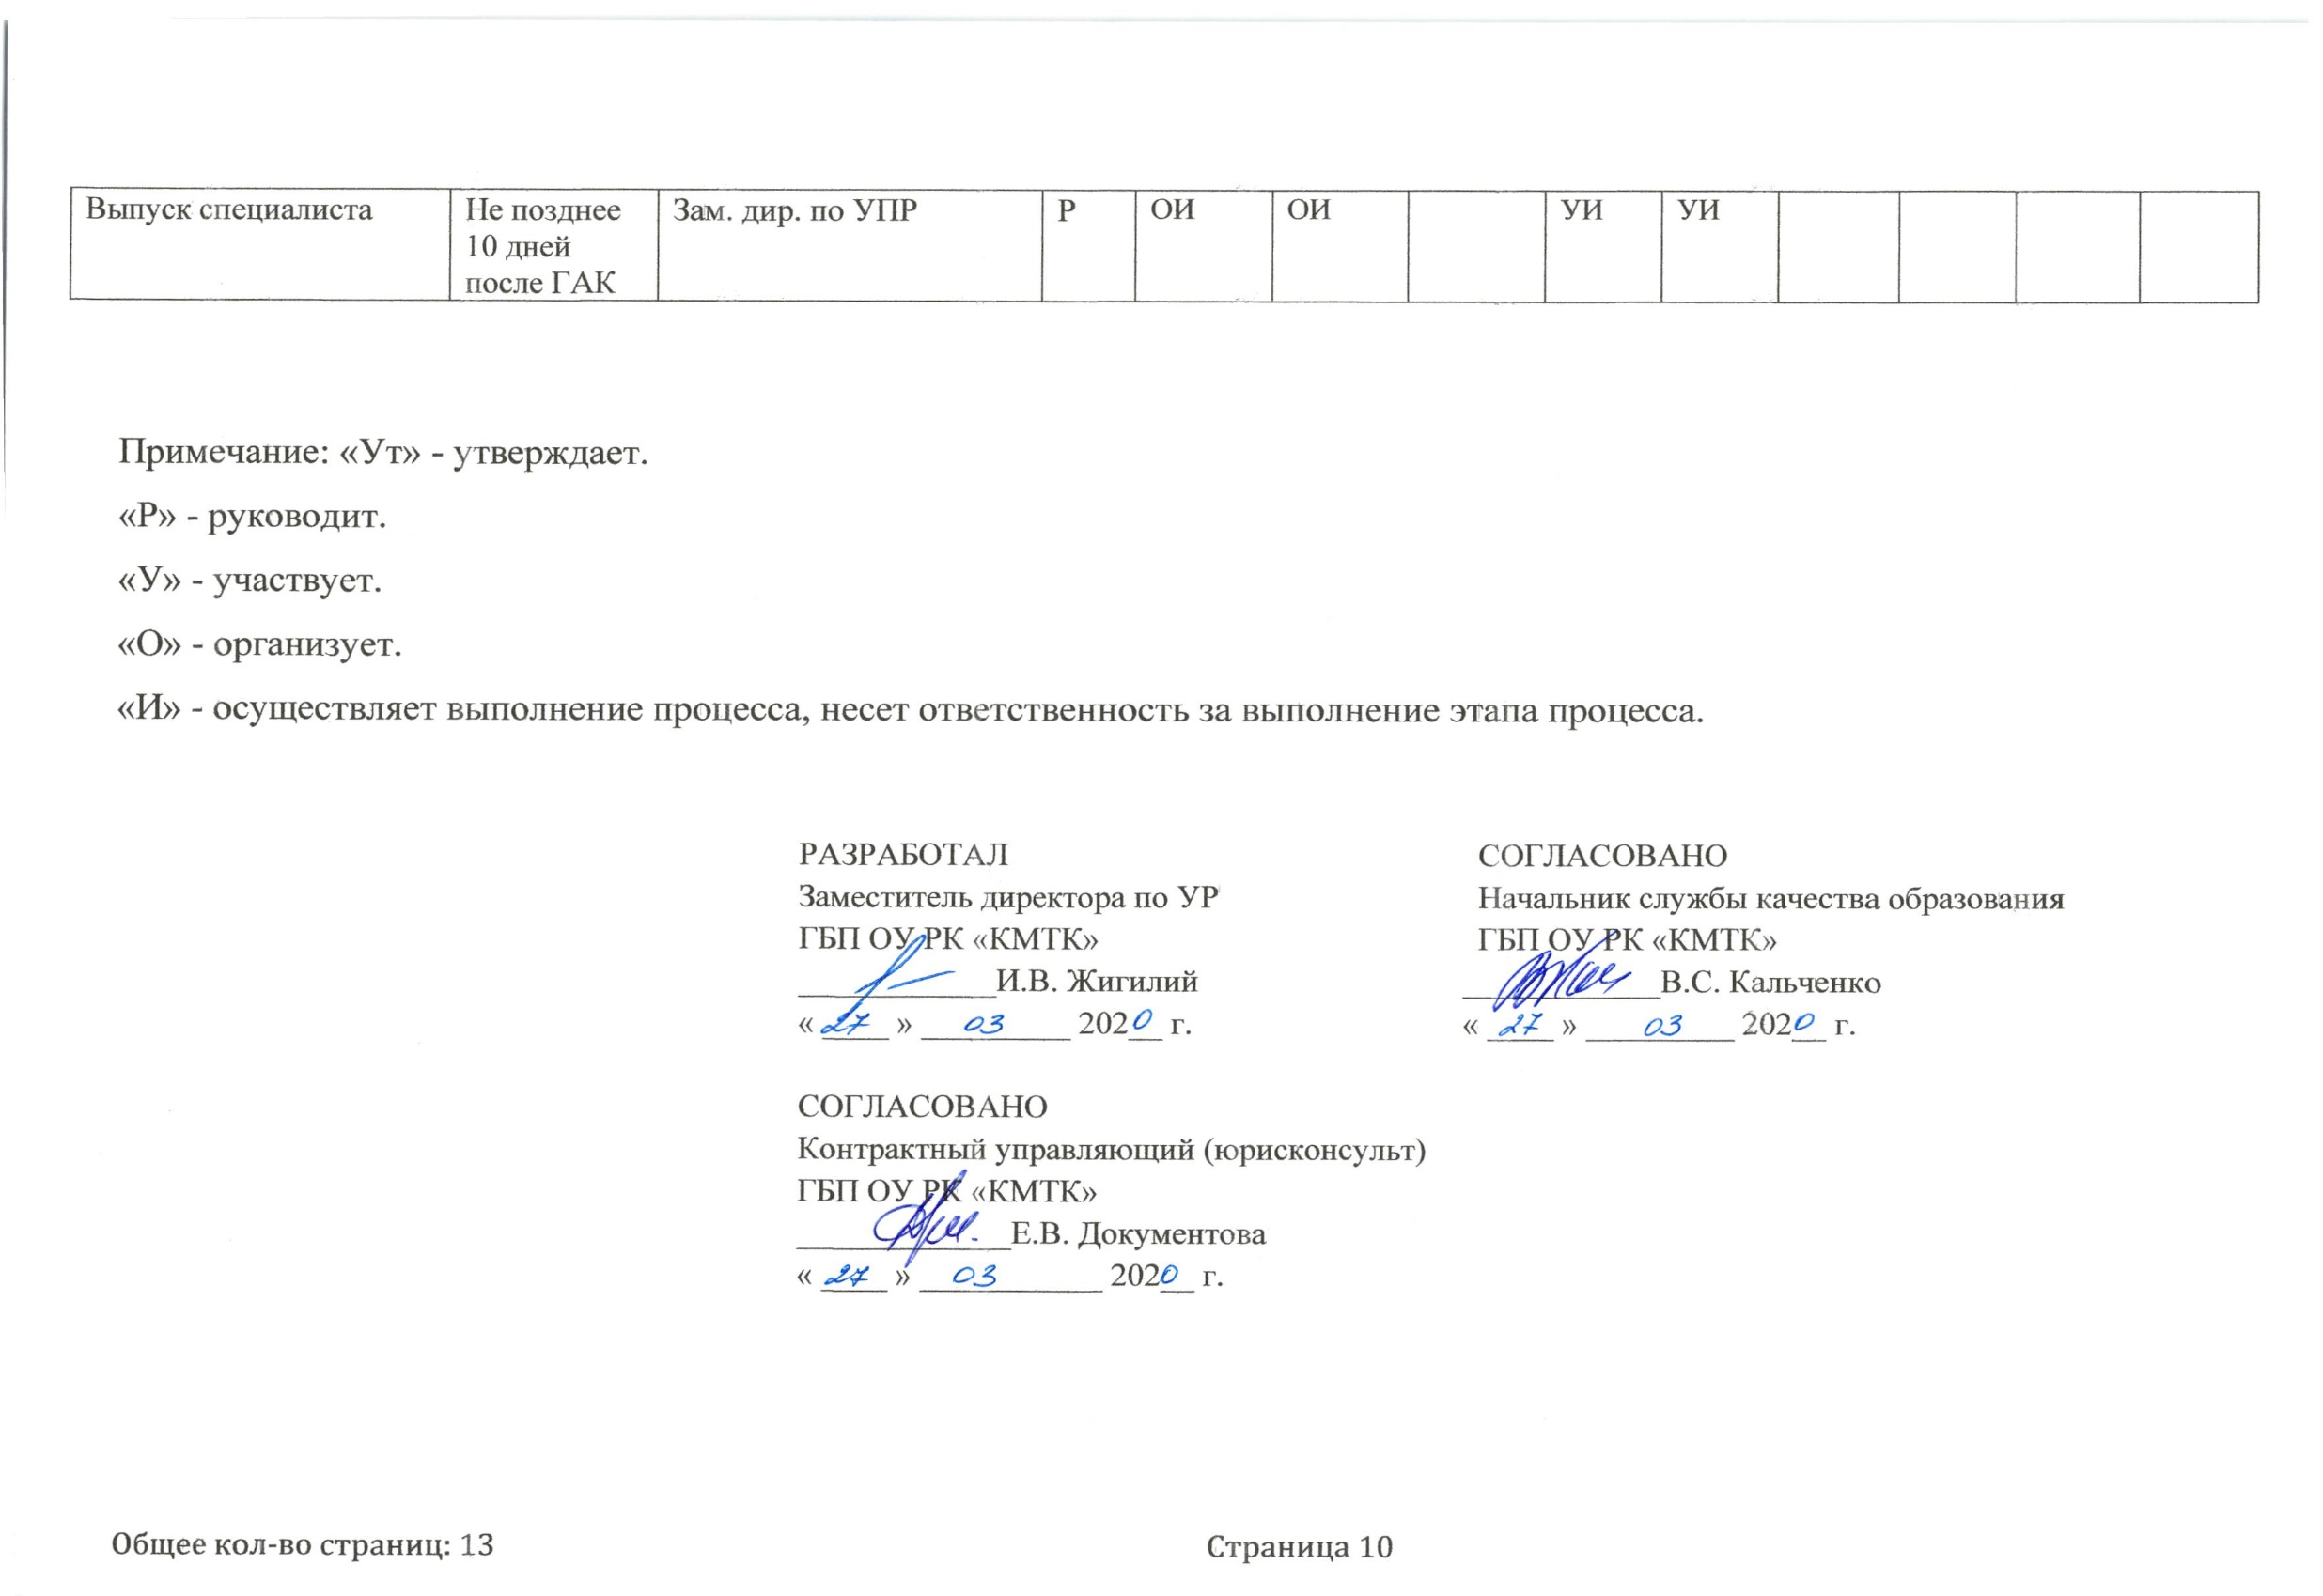

Примечание: «Ут» - утверждает.
«Р» - руководит.
«У» - участвует.
«О» - организует.
«И» - осуществляет выполнение процесса, несет ответственность за выполнение этапа процесса.

РАЗРАБОТАЛ  Заместитель директора по УР  ГБП ОУ РК «КМТК»  ____________И.В. Жигилий  « ____ » _________ 202__ г. | СОГЛАСОВАНО  Начальник службы качества образования  ГБП ОУ РК «КМТК»  ____________В.С. Кальченко  « ____ » _________ 202__ г.
СОГЛАСОВАНО
Контрактный управляющий (юрисконсульт)
ГБП ОУ РК «КМТК»
_____________Е.В. Документова
« ____ » ___________ 202__ г.

ЛИСТ ОЗНАКОМЛЕНИЯ ПЕРСОНАЛА

Ф.И.О. | Должность | Дата | Подпись | Примечание
Масленников Е.А. | Директор
Кальченко В.С. | Начальник службы качества образования
Самойлович О.А. | Зам. директора. по УПР
Жигилий И.В. | Зам. директора по УР
Мациевский О.В. | 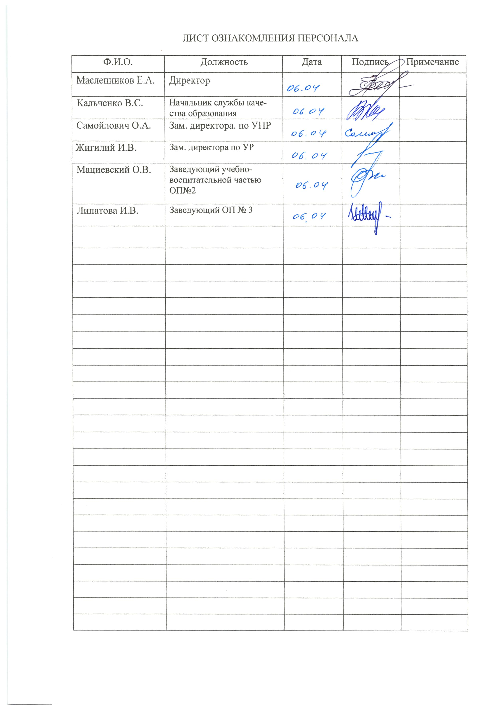  Заведующий учебно-воспитательной частью ОП№2
Липатова И.В. | Заведующий ОП № 3

ЛИСТ РАССЫЛКИ

№ экземпляра | Название отдела или ФИО лица, получившего документ | Дата рассылки | Подпись лица получившего экземпляр | Подпись ПРК
контрольный | Масленников Е.А.
1 | Кальченко В.С.
2 | Самойлович О.А.
3 | Жигилий И.В.
4 | Мациевский О.В.
5 | Липатова И.В. | 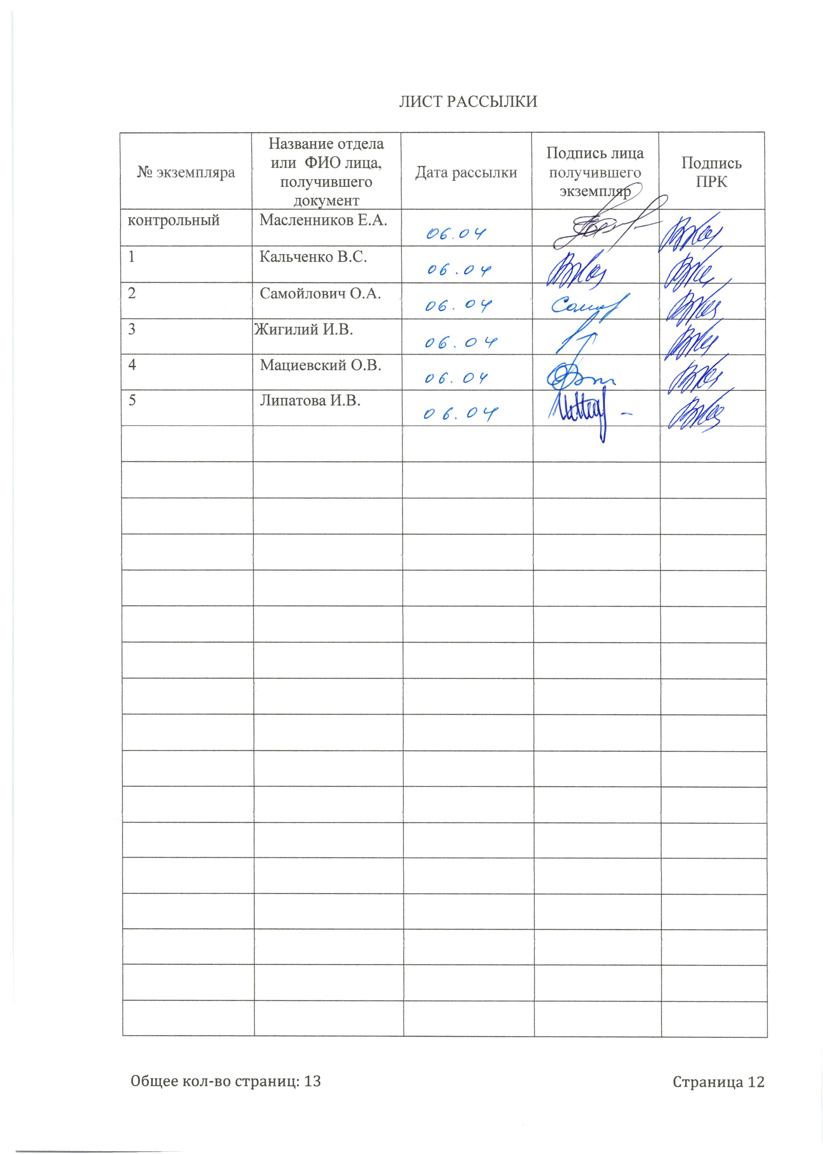

ЛИСТ ИЗМЕНЕНИЙ, ДОПОЛНЕНИЙ И РЕВИЗИЙ ДОКУМЕНТА
№ экземпляра | Дата внесения изменении, дополнений и проведения ревизий | Номер листа/раздела | Краткое содержание изменения | Документ на основании, которого внесены изменения | Подпись ПРК

